ALGÈBRE – ANALYSE | Fonction affine |  | 2 ASSP3
Thème : | Vie économique et professionnelle
Capacité |  | Connaissance
- Représenter une fonction affine.  - Déterminer le sens de variation d’une fonction affine.  - Déterminer l’expression algébrique d’une fonction affine à partir de la donnée de deux nombres et de leurs images.  - Déterminer par calcul si un point M du plan appartient ou non à une droite d’équation donnée. |  | - Fonction affine :  - sens de variation ;  - représentation graphique ;  - cas particulier de la fonction linéaire, lien avec la proportionnalité.  - Équation de droite de la forme y = a x + b
La rémunération mensuelle d’un représentant est constituée d’un fixe de 500 €, auquel s’ajoute un pourcentage de 5% du chiffre d’affaire (CA) réalisé dans le mois.

Comment évolue son salaire en fonction du chiffre d’affaire ?
- Compléter le tableau suivant :
Chiffre d’affaire (€) | 15 000 | 20 000 | 25 000 | 35 000
Rémunération (€)

- On désigne par x le chiffre d’affaire et par y la rémunération .Exprimer y en fonction de x.
…………………………………………………………………………………………………………………
- Dans le repère suivant, placer les points correspondants au tableau précédent et tracer la courbe en rouge :

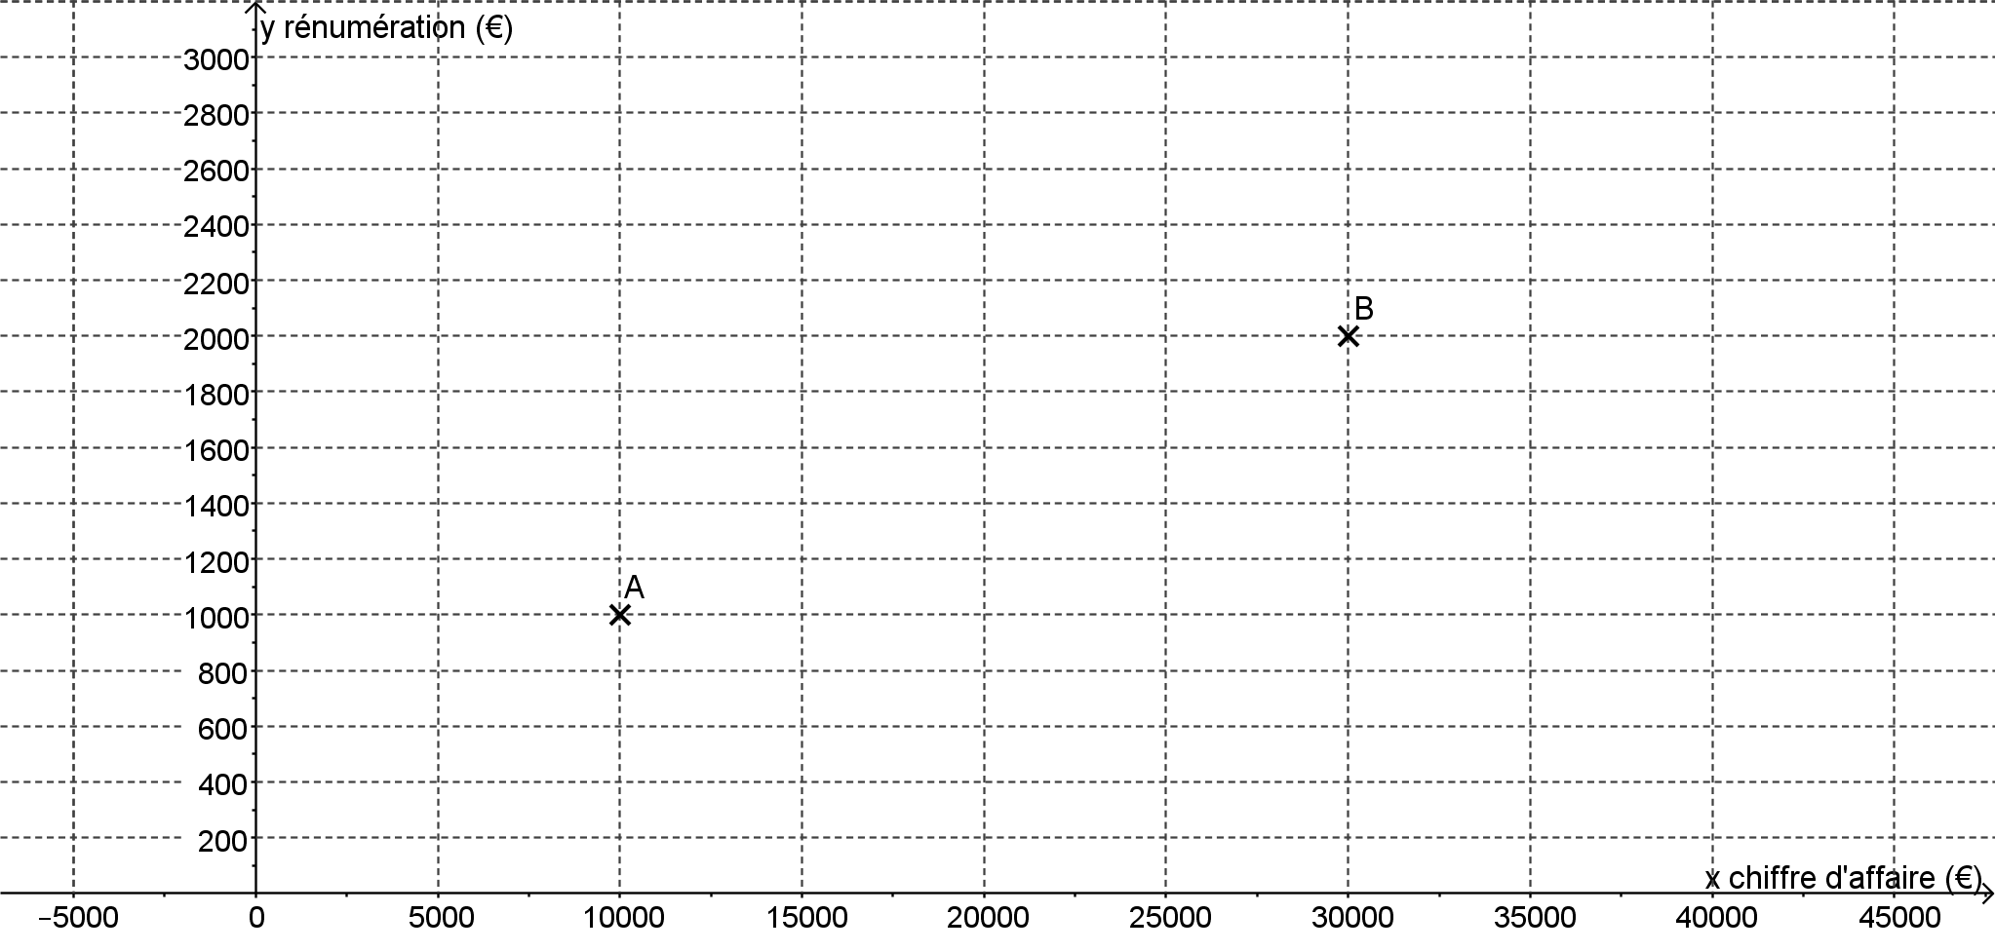

- Dans ce même repère tracer la représentation graphique de la fonction linéaire
x0,05x
- Comment appelle–t-on le nombre multipliant x ?
…………………………………………………………………………………………………………………
- Utiliser le graphique pour déterminer quel chiffre d’affaires doit réaliser le représentant pour obtenir un salaire de 2000€.
…………………………………………………………………………………………………………………
- Donner les coordonnées des points A et B.
…………………………………………………………………………………………………………………
- Calculer le rapport . Que remarque-t-on ?
…………………………………………………………………………………………………………………
…………………………………………………………………………………………………………………
…………………………………………………………………………………………………………………
- Quel est le salaire pour un chiffre d’affaires de 0 € ? Que remarque-t-on ?
…………………………………………………………………………………………………………………
…………………………………………………………………………………………………………………
- Comment évolue son salaire en fonction du chiffre d’affaire ?
…………………………………………………………………………………………………………………
…………………………………………………………………………………………………………………

A retenir :
………………………………………………………………………………………………………………………………………………………………………………………………………………………………………………………………………………………………………………………………………………………………………………………………………………………………………………………………………………………………………………………………………………………………………………………………………………………………………………………………………………………………………………………………………………………………………………………………………………………………………………………………………………………………………………………………………………………………………………………………………………………………………………………………………………………………………………………………………………………………………………………………………………………………………………………………………………………………………………………………………………………………………………………………………………………………………………………………………….
……………………………………………………………………………………………………………………………………………………………………………………………………………………….

